Quelques rappels avant de commencer :

### Le poids

|  |  |
| --- | --- |
|  | P poids (N)  M masse en kg  G accélération de la pesanteur  V volume en m3  M Masse volumique en g.m-3 |

### Les unités de la pression

|  |  |
| --- | --- |
|  |  |

### Le calcul du volume

Volume d’une sphère :

### La température

Température : K = C°+273,15

### Loi de Newton

Toute force qui s’exerce sur un corps provoquent une accélération.

En mécanique en absence de frottements, l’énergie se conserve

qui provient de et

On retrouve cette propriété dans les fluides avec l’équation de Bernoulli.

# Statistique des fluides

Fluide en équilibre fluide soumis uniquement à son poids.

## Théorème fondamental la différence de pression

Dans un fluide, la différence de pression entre deux points est :

|  |  |
| --- | --- |
|  | Différence de pression entre deux points dans un liquide ()  Masse volumique du liquide ()  Accélération de la pesanteur  Hauteur () |

NB : La pression augmente avec la profondeur.

Pour les fluides qui sont des gaz parfaits, on a :

|  |  |
| --- | --- |
|  | Volume en  Pression en pascal (Pa = )  Nombre de moles (mol)  Température en Kelvin (K) |

## Théorème d’Archimède

Un corps solide complètement immergé dans un fluide subit de la part de celui-ci une poussée verticale dirigée de bas en haut et égale au poids du fluide déplacé.

|  |  |
| --- | --- |
|  | masse volumique |

Pour un solide à l’équilibre, le poids est compensé par la force d’Archimède :

## Pression osmotique

Ce phénomène concerne uniquement les échanges entre deux solutions liquides qui ont des concentrations en soluté différentes et qui sont séparées par une paroi perméable au solvant. Il se passe alors un transfert de solvant de la solution la moins concentrée (milieu hypotonique) vers la solution la plus concentrée (milieu hypertonique) jusqu'à l'équilibre (milieu isotonique).

Rmq : on parle de tonicité pour la concentration en soluté et d’osmotique pour celle de l’eau.

Autrement dit, la pression se répartit entre les compartiments. Elle va de celui qui est le plus pressurisé (càd avec le moins d’osmoles) vers le compartiment avec la plus faible pression (càd celui avec le plus d’osmoles).

|  |  |
| --- | --- |
|  | force en Pa.  volume en m3  nbre de moles en mol  constante des gaz parfais  température en K  concentration en mol.m-3 |

Rmq : revient à calculer une concentration en .

Rmq : La pression osmotique () respecte la loi des gaz parfaits (loi de Van ‘t Hoff) :

Attention : la plupart des osmoles que l’on ajoute en solution se dissocie. Il faut faire attention à calculer le nombre de molécules osmotiquement actives présentes.

*Exemple : si on ajoute 1 mole de NaCl dans un liquide, on obtient 2 moles de molécules osmotiques car NaCl se dissocie en Na+et Cl-.*

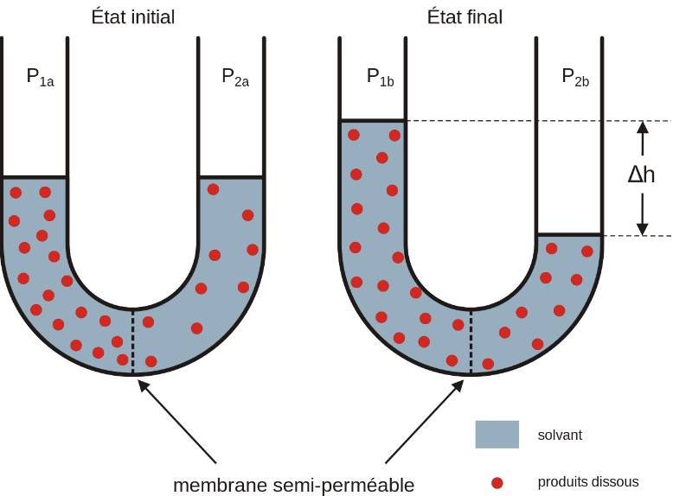

# Tension superficielle, capillarité

## Tension superficielle

La couche superficielle d'un liquide est soumise à une force qui tend à réduire cette surface. Elle dépend de la nature du liquide et sa surface.

|  |  |
| --- | --- |
|  | S périmètre en m  σ tension superficielle. Elle dépend de la nature du liquide, de l'interface et de la température (N.m-1) |

On dit qu’un objet est mouillé lorsqu’il modifie la surface du fluide.

|  |  |
| --- | --- |
| Non mouillé | Mouillé |
|  |  |

## Loi de Laplace (surface courbée)

Le fluide cherche à réduire sa surface. On aura donc une force de la face convexe vers celle concave. Ainsi, la pression dans la face concave sera plus forte :

|  |  |
| --- | --- |
|  | R rayon de la courbure (m). |

Remarque : lorsqu’un des côtés est une droite,

## Loi de Jurin

Par capillarité, un liquide monte (ou descend) dans un tube fin (de rayon r, plongé verticalement dans le liquide) d'une hauteur :

|  |  |
| --- | --- |
|  | tension superficielle (SI)  angle de contact entre le liquide et le tube  masse volumique (g.m-3)  rayon du tube (m) |

# Dynamique des fluides parfaits

Un fluide parfait est considéré comme incompressible et sans frottement

## Conservation du débit

Dans un fluide parfait incompressible, le débit est conservé

|  |  |
| --- | --- |
|  | S surface en m2  v vitesse en m.s-1 |

## Équation de Bernoulli

Pour un fluide soumis uniquement à une pression et à son poids, en tout point d'une ligne de courant :

|  |  |
| --- | --- |
|  | masse volumique  vitesse du fluide m/s  pression en Pa  altitude du point considéré. |

L’équation de Bernoulli fait le bilan des forces qui s’exercent sur le fluide :

* Énergie cinétique
* Pression
* Potentielle de gravité

Il existe une force associée à une dissymétrie des lignes de courant d'un fluide autour d'un objet

Rmq : Dans un large domaine de valeurs, le théorème de Bernoulli est applicable aux gaz.

# Dynamique des fluides visqueux

Généralement, la pression vari car le fluide subit une force de frottement appelées force de viscosité qui correspond à une dissipation d’énergie cinétique.

La viscosité des fluides biologiques est plus ou moins constante entre 0°C et 40°C (variation < 10%).

La viscosité du fluide freine le liquide sans le ralentir provoquant une augmentation de la pression (cependant la vitesse reste constante). Par exemple, pour un fluide dans la section d’un tuyau d’un point A vers B on aura :

## Loi fondamentale des fluides visqueux

Dans un fluide réel en mouvement, s'exercent des forces de frottement dues à sa viscosité :

Les fluides vérifiant cette relation (η constant pour P et t° donnée dit newtoniens, liquides et gaz constitués de corps purs et homogène

On parle sinon de corps complexe ou faux fluides non newtoniens pour les autres comme le ketchup.

### Loi de l’écoulement laminaire (en filet parallèle)

Dans un tuyau cylindrique étroit de rayon a, la vitesse d'écoulement d'un fluide visqueux varie en fonction de la distance r à l'axe du tuyau :

|  |  |
| --- | --- |
|  | longueur  rayon  débit (m3.s-1)  Coefficient de viscosité  la perte de charge en Pa |

Coefficient de viscosité de l’eau.